 | JURNAL SAINS TERAPAN & PROFESI PENDIDIKAN  Journal of Applied Science and the Teaching Profession  Laman jurnal: https://jurnal.jentera.or.id/index.php/jstpp | e-ISSN XXXX-XXXX  Vol. XX No. XX, Bulan Tahun  Artikel Penelitian
Judul Artikel dalam Bahasa Inggris, Ditulis Ringkas dan Menggambarkan Isi Penelitian
Judul Artikel dalam Bahasa Indonesia, Sebanyak-banyaknya Lima Belas Kata
Nama Penulis Pertama^{1*}, Nama Penulis Kedua²
¹Universitas XXX, Kota, Indonesia
²Universitas XXX, Kota, Indonesia
*Surel penulis korespondensi: author@email.com
INFORMASI ARTIKEL  Diterima: ....................  Direvisi: ....................  Disetujui: ....................  Terbit: ....................  DOI  Diisi redaksi saat penerbitan.  HAK CIPTA  © Tahun. JSTPP.  Surel: admin.jstpp@jentera.or.id  e-ISSN: XXXX-XXXX  CARA MENGUTIP, APA EDISI KETUJUH  Penulis, A. (Tahun). Judul artikel. Jurnal Sains Terapan & Profesi Pendidikan, XX(X), xx-xx.  Karya ini dilisensikan di bawah Creative Commons Atribusi-BerbagiSerupa 4.0 Internasional (CC BY-SA 4.0). |  | ABSTRACT  Abstract ditulis dalam bahasa Inggris, 150 sampai 250 kata, dalam satu paragraf tanpa rujukan, memuat tujuan, metode, temuan utama, dan simpulan.  Keywords: tiga sampai lima istilah, dipisahkan koma  ABSTRAK  Abstrak ditulis dalam bahasa Indonesia, 150 sampai 250 kata, dalam satu paragraf tanpa rujukan, memuat tujuan, metode, temuan utama, dan simpulan.  Kata kunci: tiga sampai lima istilah, dipisahkan koma

PENDAHULUAN (11 pt, Bold)
Naskah ditulis menggunakan Bahasa Indonesia yang baik dan benar sesuai Pedoman Umum Ejaan Bahasa Indonesia (PUEBI) dan KBBI terbaru. Artikel diketik menggunakan Microsoft Word pada kertas ukuran A4 dengan margin atas 2,5 cm, bawah 2,5 cm, kiri 2,5 cm, dan kanan 2,5 cm. Naskah disusun dalam format satu kolom menggunakan font Times New Roman ukuran 11 pt dan spasi 1,15.
Pada bagian pendahuluan, penulis harus menjelaskan latar belakang penelitian yang didukung oleh fenomena empiris, data relevan, maupun permasalahan aktual yang berkaitan dengan bidang pendidikan sains, STEM dan STEAM education, pendidikan teknologi terapan, pendidikan vokasi, pembelajaran berbasis proyek dan praktikum, serta pengembangan kompetensi abad ke-21. Penulis juga perlu menguraikan urgensi penelitian, landasan teori, penelitian terdahulu yang relevan, research gap, novelty penelitian, tujuan penelitian, serta kontribusi penelitian terhadap pengembangan ilmu pengetahuan dan praktik pendidikan.
Pendahuluan ditulis secara sistematis, runtut, dan dalam bentuk paragraf tanpa harus dipisahkan ke dalam subbab tertentu. Ketajaman analisis, kebaruan penelitian, serta relevansi kajian terhadap perkembangan pendidikan dan kebutuhan dunia kerja menjadi salah satu aspek utama dalam proses penilaian artikel.
METODE PENELITIAN (11 pt, Bold)
Metode penelitian menjelaskan jenis dan pendekatan penelitian yang digunakan, lokasi dan waktu penelitian, populasi dan sampel/subjek penelitian, teknik pengumpulan data, instrumen penelitian, serta teknik analisis data yang digunakan. Penulis harus menjelaskan prosedur penelitian secara sistematis dan runtut sehingga penelitian dapat dipahami serta direplikasi oleh peneliti lain.
Penelitian kuantitatif diharapkan menjelaskan teknik pengujian instrumen seperti uji validitas dan reliabilitas, serta teknik analisis data yang digunakan, misalnya analisis regresi, uji hipotesis, uji asumsi klasik, analisis faktor, maupun teknik statistik lainnya dengan bantuan perangkat lunak seperti SPSS, SmartPLS, atau software pendukung lainnya. Penelitian kualitatif perlu menjelaskan teknik observasi, wawancara, dokumentasi, serta proses analisis data yang digunakan. Sementara itu, penelitian mixed method maupun Research and Development (R&D) harus menjelaskan tahapan penelitian secara jelas dan terstruktur.
Penggunaan tabel, gambar, diagram alur, maupun model penelitian diperbolehkan untuk memperjelas prosedur penelitian. Seluruh tabel dan gambar harus diberi nomor, judul, dan sumber yang sesuai dengan format penulisan jurnal.
HASIL DAN PEMBAHASAN (11 pt, Bold)
Hasil dan pembahasan memuat pemaparan hasil penelitian, analisis data, interpretasi temuan, serta pembahasan yang dikaitkan dengan teori dan penelitian terdahulu yang relevan. Penulis harus menjelaskan hasil penelitian secara sistematis, logis, dan sesuai dengan tujuan penelitian.
Pada penelitian kuantitatif, hasil analisis dapat disajikan dalam bentuk tabel, grafik, maupun diagram yang memuat hasil uji statistik sesuai kebutuhan penelitian. Penelitian kualitatif perlu menjelaskan hasil temuan secara mendalam melalui interpretasi data hasil observasi, wawancara, dan dokumentasi. Sementara itu, penelitian studi literatur diharapkan mampu menyajikan sintesis teori dan analisis penelitian terdahulu yang relevan dengan fokus kajian.
Pembahasan tidak hanya berfokus pada penyajian hasil, tetapi juga interpretasi makna temuan dengan mengaitkannya pada teori, konsep, dan penelitian terdahulu. Penulis perlu menunjukkan kontribusi penelitian terhadap pengembangan pendidikan sains, pendidikan terapan, teknologi pendidikan, pendidikan vokasi, serta kompetensi abad ke-21.
Judul tabel ditulis di bagian atas tabel, sedangkan judul gambar ditulis di bagian bawah gambar. Isi tabel dan keterangan gambar menggunakan font Times New Roman ukuran 10 pt. Tabel tidak diperbolehkan menggunakan garis vertikal.
Tabel 1. Hasil Pretest dan Posttest Kemampuan Berpikir Kritis Peserta Didik
Kelas | N | Pretest | Posttest | N-Gain
Eksperimen | 30 | 65.2 | 85.4 | 0.71
Kontrol | 30 | 64.8 | 74.1 | 0.42
Sumber: Hasil Penelitian, 2026
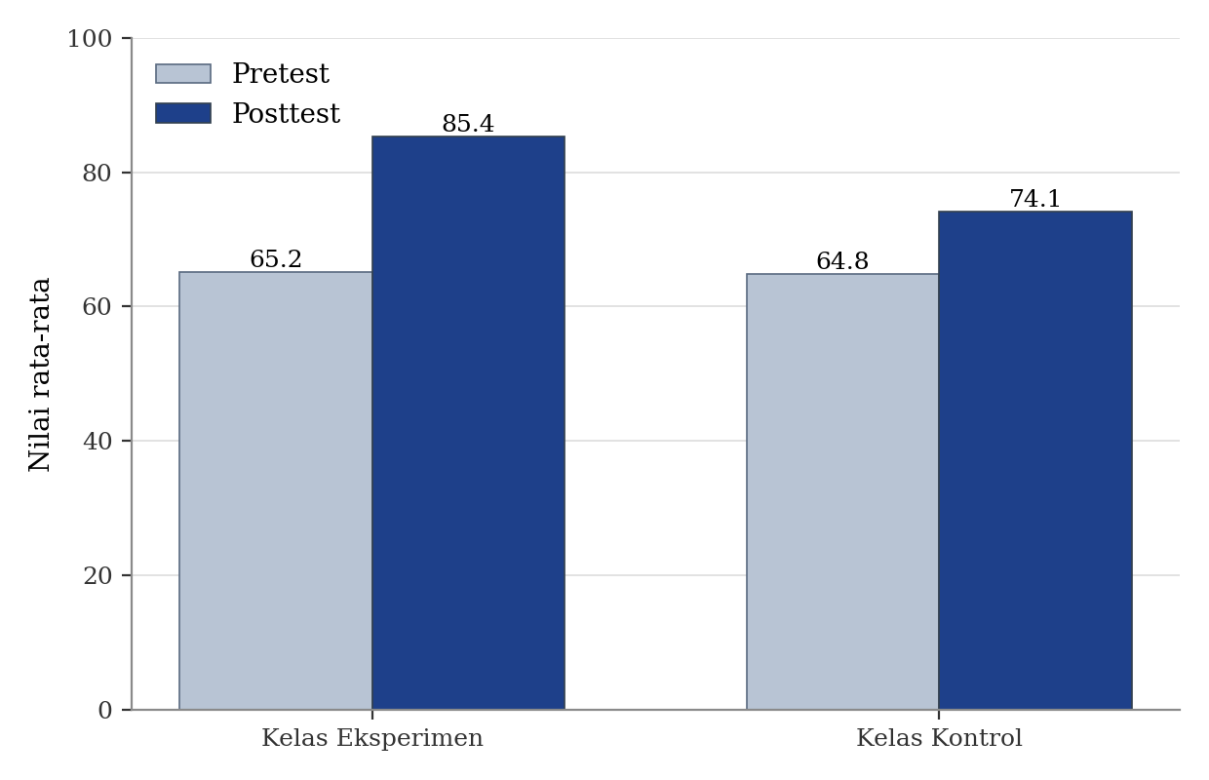
Gambar 1. Perbandingan Nilai Pretest dan Posttest Kelas Eksperimen dan Kontrol
Keterangan gambar ditulis di bagian bawah gambar menggunakan Times New Roman 10 pt dan rata tengah.
KESIMPULAN (11 pt, Bold)
Kesimpulan berisi jawaban terhadap tujuan penelitian, temuan utama penelitian, serta hasil akhir yang diperoleh berdasarkan analisis dan pembahasan. Kesimpulan ditulis secara ringkas, jelas, dan sesuai dengan hasil penelitian tanpa mengulang pembahasan secara keseluruhan.
Penulis dapat menambahkan implikasi penelitian, kontribusi penelitian, maupun rekomendasi untuk penelitian selanjutnya yang relevan dengan bidang pendidikan sains, STEM dan STEAM education, pendidikan teknologi terapan, pembelajaran berbasis proyek dan praktikum, keterampilan abad ke-21, serta pengembangan kompetensi profesional dalam pendidikan.

DAFTAR PUSTAKA (11 pt, Bold)
Daftar pustaka ditulis menggunakan APA 7th Edition dan disusun secara alfabetis berdasarkan nama penulis. Referensi minimal terdiri dari 15 sumber dengan minimal 80% berasal dari jurnal ilmiah dan diutamakan terbit dalam 5 tahun terakhir. Penulis disarankan menggunakan aplikasi manajemen referensi seperti Mendeley atau Zotero untuk mempermudah sitasi dan penyusunan daftar pustaka.
Contoh penulisan daftar pustaka:
Sugiyono. (2023). Metode Penelitian Pendidikan. Bandung: Alfabeta.
Pratama, R., & Wijaya, A. (2024). Adaptive learning implementation in digital classrooms. Journal of Educational Technology, 12(2), 45–56. https://doi.org/xxxxx
Sari, D. P. (2022). Pengaruh gamifikasi terhadap motivasi belajar siswa. Jurnal Teknologi Pendidikan, 8(1), 21–30.

